**Контрольная работа по математике за 1 четверть 1 класс.**

**Ф.И.__________________________________________**

1. Запиши цифрой, сколько предметов на картинке.

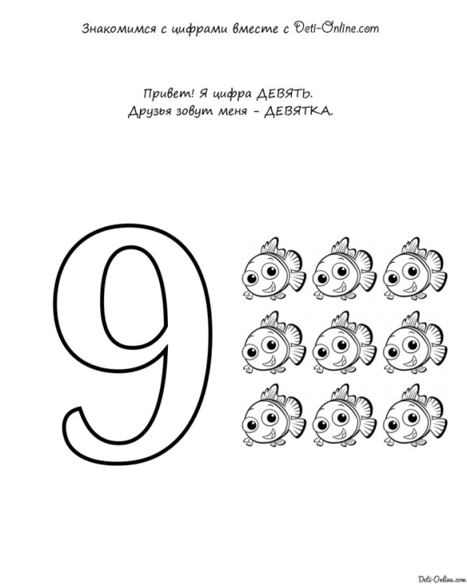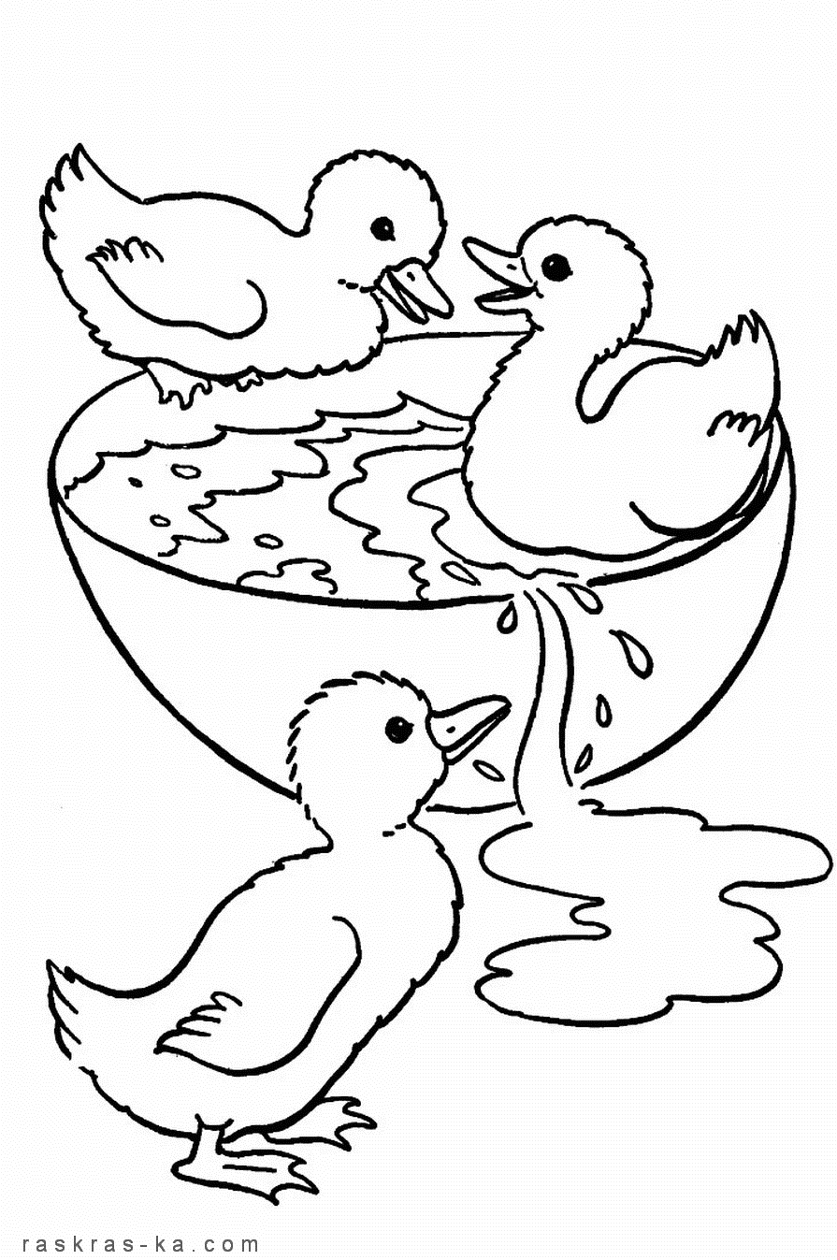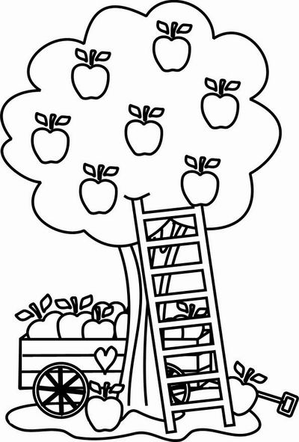

1. Нарисуй столько палочек, сколько предметов на картинке.

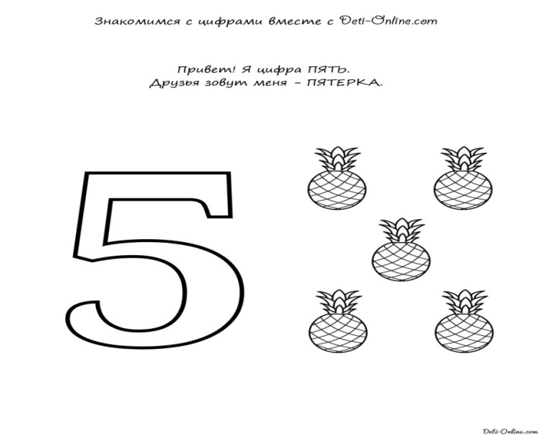

1. 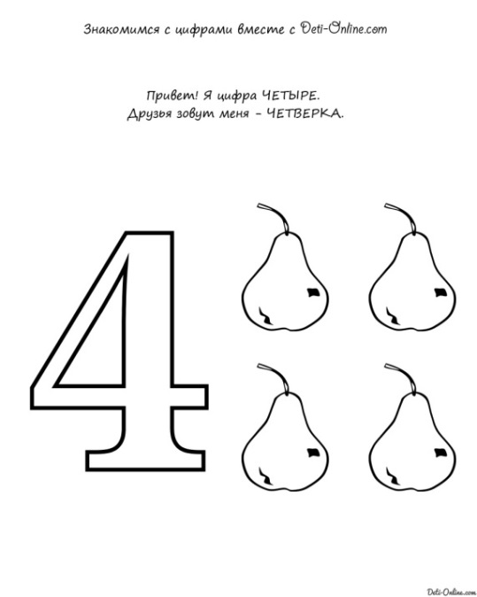Нарисуй палочек больше на 2, чем на картинке и запиши цифрой, сколько палочек ты нарисовал.
2. Начерти по точкам кривую линию и треугольник.
3. Запиши пропущенные числа.

**1, , 3, , , 5, 6, , 8, 9, 10. 10, 9, , 7, 6, 5, , 3, 2, 1.**

1. Реши примеры.

**6+1= 4+1= 1+1=**

1. Сравни.

**5…6 9…4 5…3**

1. Запиши числа  **9, 8, 7, 4, 5,1,6.**

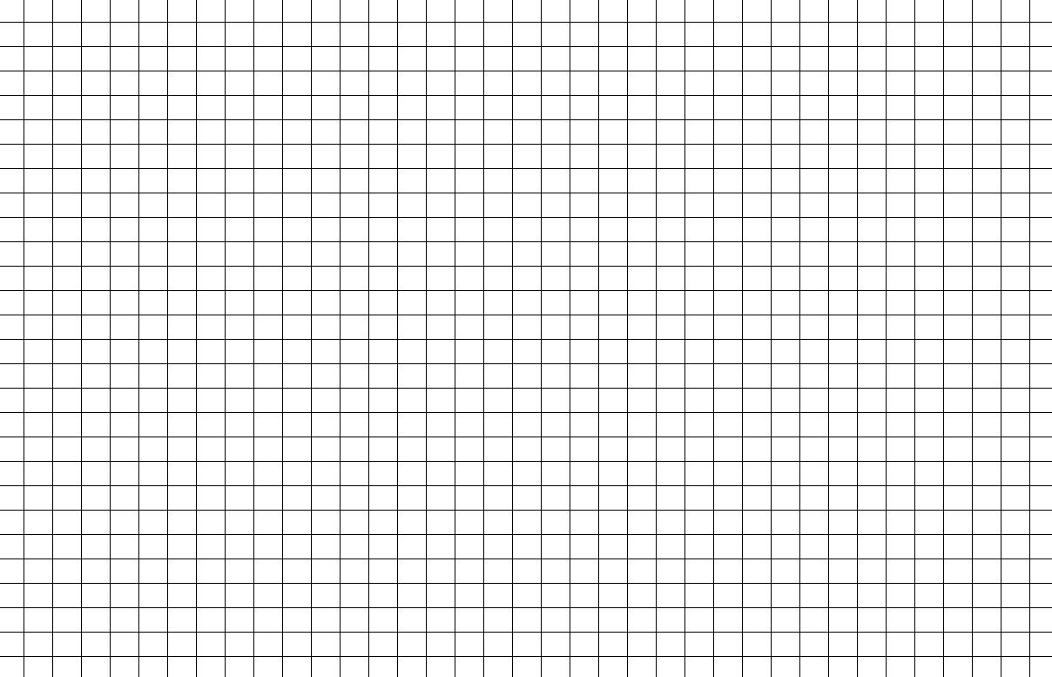

1. Нарисуй две фигуры, которые отличаются друг от друга формой, цветом и размерами.